推動臺灣會展產業發展計畫
「遇見臺灣·遇見驚喜」獎勵原則
- 目的
經濟部國際貿易署（以下簡稱貿易署）為鼓勵境外企業來臺舉辦企業會議暨員工獎勵旅遊活動（簡稱企業會議獎旅），以促進我國會展相關產業發展，特訂定本原則，由經濟部推動會議展覽專案辦公室（以下簡稱會展專案辦公室）執行。

- 申請條件
適用本原則之企業會議獎旅團體，須符合以下條件：
  - 由境外企業（含外商）或法人組織主辦，可委託境外或我國旅行業者、會議籌辦公司、公關公司、目的地行銷公司等合法立案、無違法及不良紀錄且具備辦理獎勵旅遊及企業會議業務能力之公司或法人組織辦理。
  - 行程須至少包括1項會議、員工獎勵旅遊、培訓、參訪、表揚大會、團隊建立（Team Building）等企業性質活動。
  - 團體在臺停留至少2夜。
  - 每團人數至少20人（含）以上。

- 獎勵項目
  - 若同一企業會議獎旅活動分多批來臺，需統籌一次申請，以各批次加總人數作為本原則認定獎勵項目之團體人數。
  - 本原則依企業會議獎旅團體之規模及活動性質予以分級獎勵，項目為團體獎勵（用於團體來臺時）：
      - 凡來臺團體人數達20人以上，提供迎賓福袋（含紀念品及MEET TAIWAN宣傳資料）每人乙份，品項請見「附件2－迎賓福袋一覽表」。
      - 凡來臺團體人數達100人以上，提供以下獎勵：
          - 每團歡迎信及歡迎布條各乙份。
          - 每團可依下表提供臺灣禮讚品，品項請見「附件3－臺灣禮讚品一覽表」。

來臺團體人數（不含臺籍人士） | 團體獎勵項目
來臺團體人數（不含臺籍人士） | 迎賓福袋 | 歡迎布條及  歡迎信 | 臺灣禮讚品
20-99人 | 每人乙份
100-199人 | 每人乙份 | 每團各乙份 | 25份
200-299人 | 每人乙份 | 每團各乙份 | 50份
300-399人 | 每人乙份 | 每團各乙份 | 75份
400人以上 | 每人乙份 | 每團各乙份 | 100份

- 申請方式
  - 申請單位：由符合本原則規定之企業會議獎旅主辦單位或受主辦單位委託辦理企業會議獎旅之單位向會展專案辦公室提出申請，同一企業會議獎旅團體，限由一個單位申請。
  - 申請期間：即日起至113年12月10日止（限113年12月15日前離臺之團體）。
  - 申請期限及應繳文件：
團體獎勵請於團體入境1個月前提出申請，應繳文件如下：
      - 團體獎勵申請表。
      - 團體名冊。
      - 行程表。
      - 申請單位之營業登記證明影本（或駐外單位提供之證明文件）。
若前述第2及3項於提出申請時尚未確認，最遲須於團體入境前5日補正更新版本。
  - 申請採先到先審，預算用罄，則停止受理申請。
  - 申請文件不全者，會展專案辦公室得請申請單位限期補正，未於規定期限內補正者，不予受理申請。
  - 申請表所填資料及提供之相關附件應為真實且與事實相符，如有不實之處，應繳回該案獎勵，並將取消下一年度申請資格。
  - 審查結果將由會展專案辦公室通知。

- 獎勵結報請領程序
依本原則核定發放之申請單位，須配合下述事項：
  - 申請通過後，團體如取消來臺，將不予發放獎勵，已領取之獎勵須予退還。
  - 核發之迎賓福袋及禮品等物品，應由申請單位自行取件。如上述物品於團體離臺後未發放完畢，餘數須全數繳回。
  - 申請單位須同意提供來臺團體行程資訊予會展專案辦公室參考運用。
  - 申請單位須於活動結束2週內檢附相關憑證（如下表），以利辦理。若活動結束日期為113年12月1日至12月15日之間，則應於活動結束後5日內檢附。核銷文件不全者，會展專案辦公室得請申請單位限期補正。
結案應附憑證
- 審核通過之團體獎勵申請表
- 成果表

- 其他
本原則如有未盡事宜，得依實際需要修正或補充規定之，惟不另對外公布。

- 本案聯絡人
申請或諮詢請洽會展專案辦公室賴咨諭小姐（電話：02-27255200分機3537，電子郵件：irenelai@taitra.org.tw）。

- 附件
附件1－團體獎勵申請表
附件2－迎賓福袋一覽表
附件3－臺灣禮讚品一覽表
附件4－成果表

推動臺灣會展產業發展計畫
「遇見臺灣·遇見驚喜」獎勵原則
團體獎勵申請表
項目 | （以下各欄請申請單位詳實填寫）
活動名稱
來臺公司名稱
來臺公司網站
來臺公司行業別
來臺期間 | 自 年 月 日至 年 月 日  共計＿＿＿日＿＿＿夜
來臺團體人數 | 本團參加人數__________人（不含臺籍人士）  國家（地區）別：＿＿＿＿＿＿＿＿＿＿＿＿＿＿
舉辦地點
申請單位名稱
申請單位地址
申請單位聯絡人 | 姓名：____________________________  電話：____________________________  Email：___________________________
來臺團體人數 | 申請項目（請視需要勾選及填寫，若無需申請則空白）
20-99人 | 迎賓福袋 | 每人1份，請勾選款式並註明數量  □臺灣Q版明信片_____份□隨身收納包_____份  □旅行收納袋_____份□行李綁帶_____份
100-199人 | - 迎賓福袋 | 每人1份，請勾選款式並註明數量  □臺灣Q版明信片_____份□隨身收納包_____份  □旅行收納袋_____份□行李綁帶_____份
100-199人 | - 歡迎信 | □中文 □英文
100-199人 | - 歡迎布條 | □中文□英文
100-199人 | - 臺灣禮讚品 | 總共核發25份，請勾選款式並註明數量  □旅行萬用插座____份 □MEET TAIWAN USB____份  □MEET TAIWAN摺疊杯____份□名片行動電源____份
200-299人 | - 迎賓福袋 | 每人1份，請勾選款式並註明數量  □臺灣Q版明信片_____份□隨身收納包_____份  □旅行收納袋_____份□行李綁帶_____份
200-299人 | - 歡迎信 | □中文 □英文
200-299人 | - 歡迎布條 | □中文 □英文
200-299人 | - 臺灣禮讚品 | 總共核發50份，請勾選款式並註明數量  □旅行萬用插座____份 □MEET TAIWAN USB____份  □MEET TAIWAN摺疊杯____份□名片行動電源____份
300-399人 | - 迎賓福袋 | 每人1份，請勾選款式並註明數量  □臺灣Q版明信片_____份□隨身收納包_____  □旅行收納袋_____份□行李綁帶_____份
300-399人 | - 歡迎信 | □繁體中文 □簡體中文 □英文
300-399人 | - 歡迎布條 | □中文 □英文
300-399人 | - 臺灣禮讚品 | 總共核發75份，請勾選款式（可複選）並註明數量  □旅行萬用插座____份 □MEET TAIWAN USB____份  □MEET TAIWAN摺疊杯____份□名片行動電源____份
400人以上 | - 迎賓福袋 | 每人1份，請勾選款式並註明數量  □臺灣Q版明信片_____份□隨身收納包_____份  □旅行收納袋_____份□行李綁帶_____份
400人以上 | - 歡迎信 | □中文 □英文
400人以上 | - 歡迎布條 | □中文 □英文
400人以上 | - 臺灣禮讚品 | 總共核發100份，請勾選款式並註明數量  □旅行萬用插座____份 □MEET TAIWAN USB____份  □MEET TAIWAN摺疊杯____份□名片行動電源____份
- 茲同意本申請表所填資料及提供之相關附件均為真實且與事實相符，如有不實之處，將願意繳回該案獎勵並取消下一年度申請資格。
- 茲同意於活動結束2周內繳交「獎勵結報請領程序」規定之相關憑證。
- 茲同意提供來臺團體行程資訊予會展專案辦公室酌參運用。
本表請以電腦繕打或正楷填寫1份、加蓋機構及負責人印章，並隨表檢附團體名冊、行程表及申請單位之營業登記證明影本（或駐外單位提供之證明文件），向承辦人賴咨諭小姐提出申請（寄至irenelai@taitra.org.tw或傳真至02-2723-2590）。

（申請單位印）鑑）

以下欄位由會展專案辦公室填寫
核發項目： | 核章 | 案號：
核發項目： | 核章 | 批示  □同意核發  □資格不符
支應工作計畫： | 核章 | 批示  □同意核發  □資格不符

推動臺灣會展產業發展計畫
「遇見臺灣·遇見驚喜」獎勵原則
迎賓福袋一覽表

迎賓福袋：每人核發1份，迎賓福袋品項如下。

迎賓福袋
 | 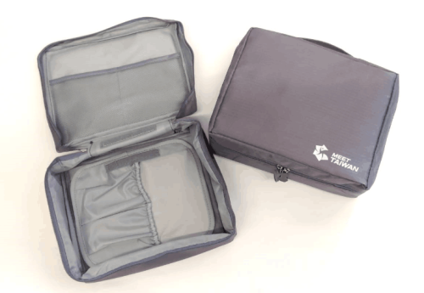
A. 臺灣風情Q版明信片 | B. 隨身收納包
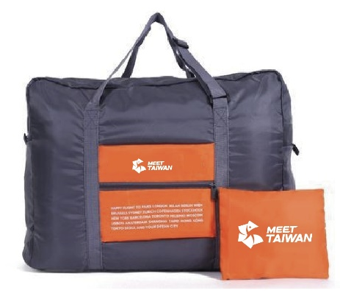 |   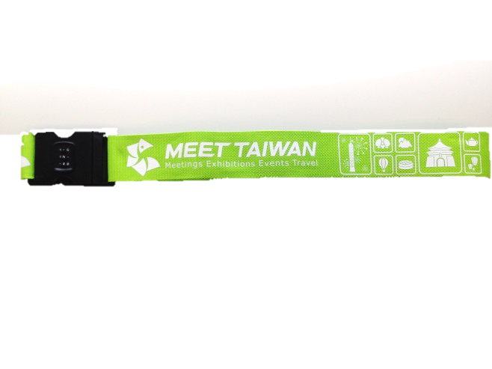
C. 旅行收納袋 | D. 行李綁帶

備註：
- 以上紀念品樣式、顏色僅供參考，請以實物為準。
- 紀念品數量有限，送完為止。若選定品項已無庫存，會展專案辦公室得以上表中其他品項替代。
- 紀念品品項將不定期更新。

推動臺灣會展產業發展計畫
「遇見臺灣·遇見驚喜」獎勵原則
臺灣禮讚品一覽表

臺灣禮讚品：依據來臺團體人數級距核發，品項如下。

臺灣禮讚品
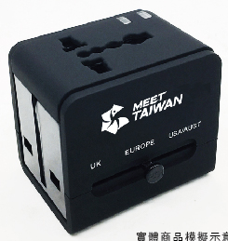 | 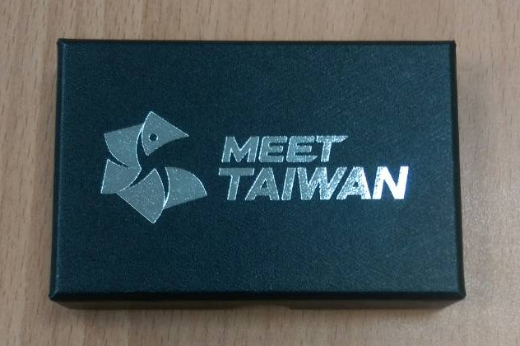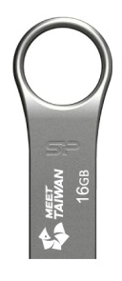
A. 萬用插座 | B. MEET TAIWAN USB
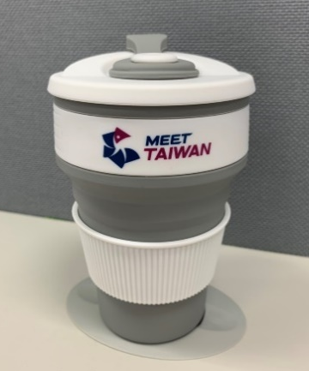 | 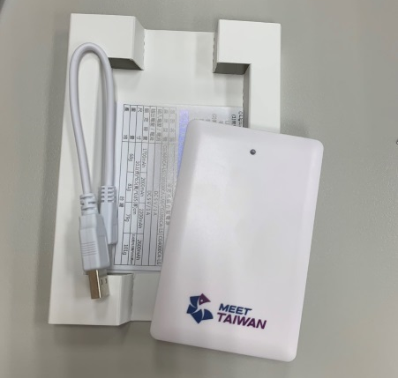
C. MEET TAIWAN摺疊杯 | D. 名片行動電源

備註：
- 以上禮品樣式、顏色僅供參考，請以實物為準。
- 以上禮品數量有限，送完為止。若選定品項已無庫存，會展專案辦公室得以上表中其他品項替代。
- 禮品品項將不定期更新。
推動臺灣會展產業發展計畫
「遇見臺灣·遇見驚喜」獎勵原則
成果表
項目 | （以下各欄請申請單位詳實填寫）
活動名稱
主辦單位
申請單位
實際來臺期間 | 自 年 月 日至 年 月 日  共計＿＿＿日＿＿＿夜
實際來臺人數 | 本梯次參加人數__________人（不含臺籍人士）  國家（地區）別：＿＿＿＿＿＿＿＿＿＿＿＿＿＿
檢附活動照片2張
請插入照片 |  | 照片圖說（100字以內）：
請插入照片 |  | 照片圖說（100字以內）：
- 茲同意本表所填資料及提供之相關附件均為真實且與事實相符，如有不實之處，將願意繳回該案獎勵並取消下一年度申請獎勵資格。
- 茲同意本表所填資料及提供之照片授權予「推動臺灣會展產業發展計畫」作為宣傳之用。
本表請以電腦繕打或正楷填寫1份，並隨表檢附審核通過之申請表向承辦人賴咨諭小姐提出申請（寄至irenelai@taitra.org.tw或傳真至02-2723-2590）。

